关于“中国民生信托-至信711号禹洲青岛项目集合资金信托计划”《投后监管服务协议》（合同编号：2018-MSJH-152-14）监管服务费收费说明

中国民生信托有限公司：
我司在接到贵司通知后于2019年6月27日派驻监管人员进驻青岛博洲房地产开发有限公司（项目公司）履行《监管服务协议》，并于2019年6月28日办理了共管资料交接手续。2019年7月15日我司接到贵司通知，由于金融监管的要求，中国民生信托-至信711号信托计划暂不成立，我司需配合撤场，我司于同日完成与项目公司共管资料的移交，配合完成撤场。
自我司进场至撤场，监管期限共计维持19日，根据《监管服务协议》固定，监管服务费按照12万元/季度，即1315元/天计算，监管服务费合计共24985元。
另外，监管工作前期启动费用较高，前期费用包括启动的差旅费、监管人员房屋租赁费用及人力成本，如果监管服务期限够长，则以上费用可以分摊到所有监管期限中，但本项目监管期限与预期相差甚远，前期我司差旅及房屋租赁费等直接成本已支出近1.5万元（不含人力费用），本项目存续期内监管服务费仅能覆盖我司前期启动成本直接成本，望贵司能充分考虑以上因素。
综合以上，我司特向贵司申请本项目监管服务费按照监管协议约定服务费标准，按照整月进行支付，即4万元整。
特此说明。

北京康信君安资产管理有限公司
2019-7-15
附件1：交接清单
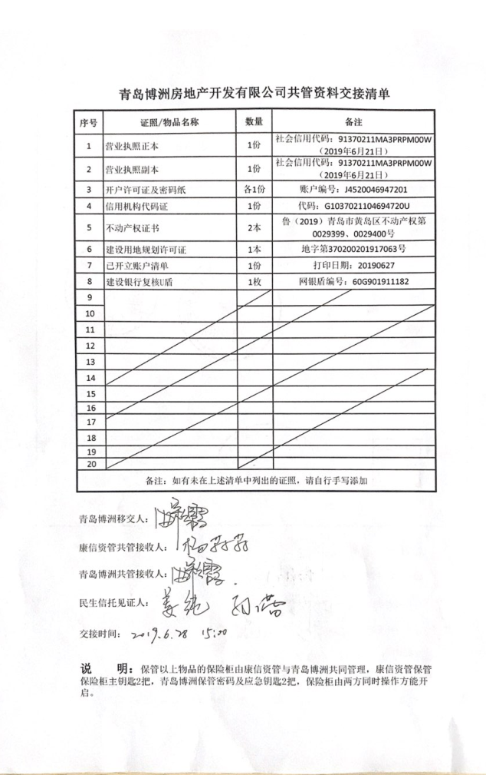
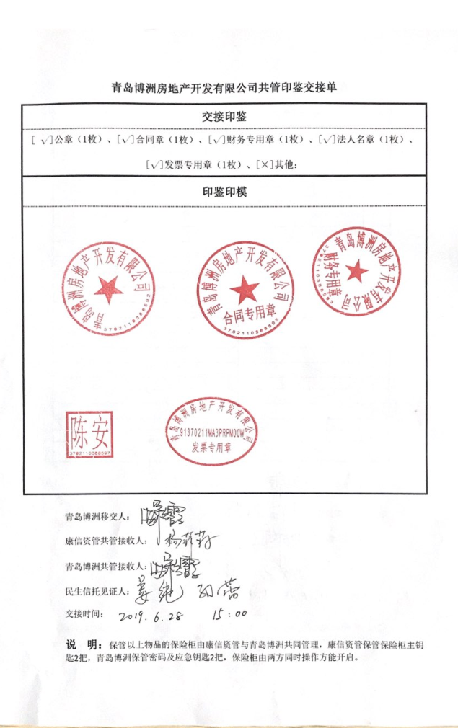

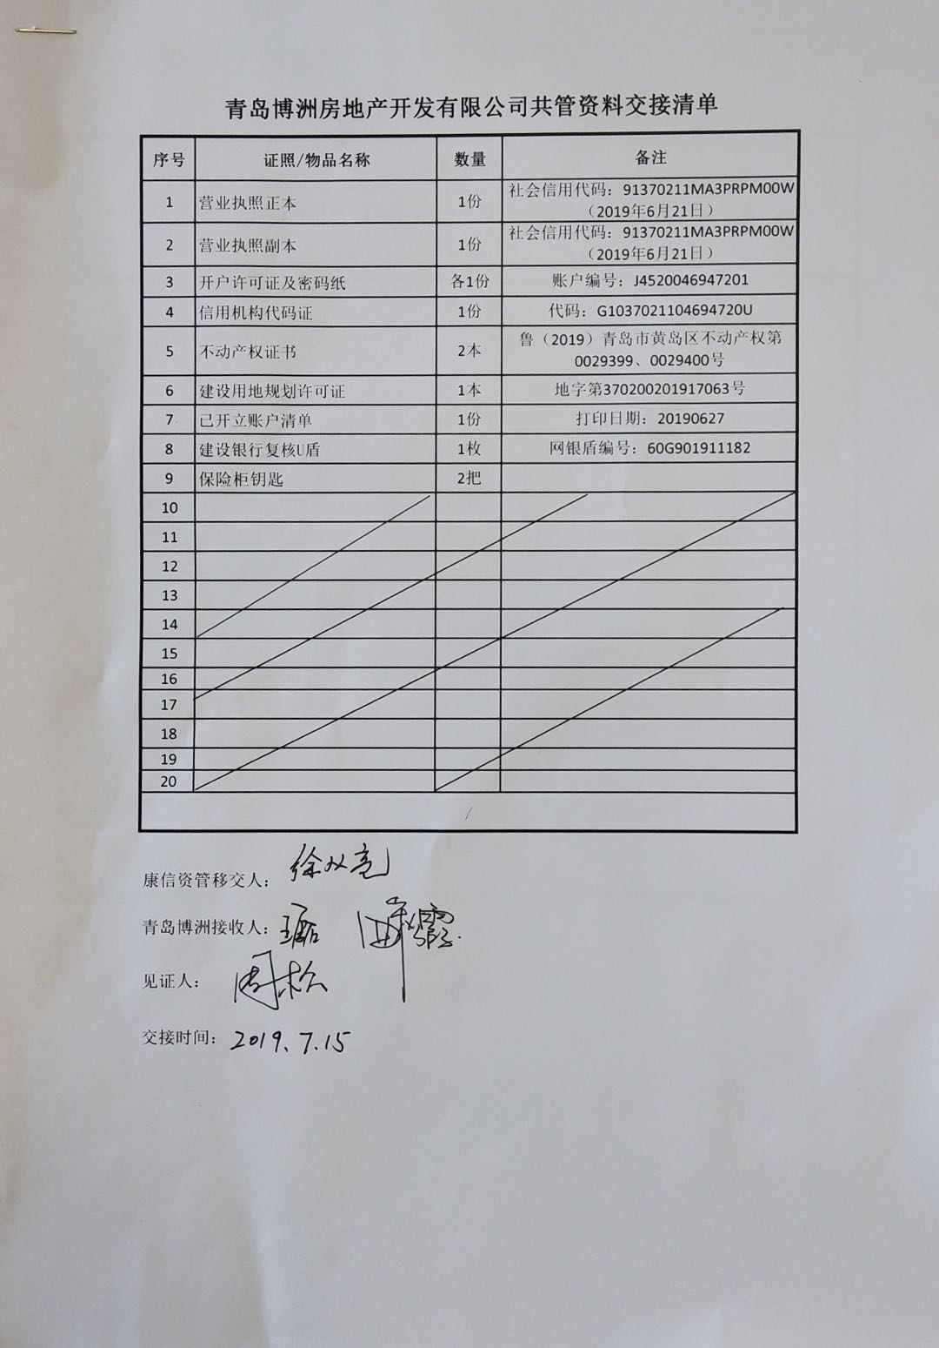
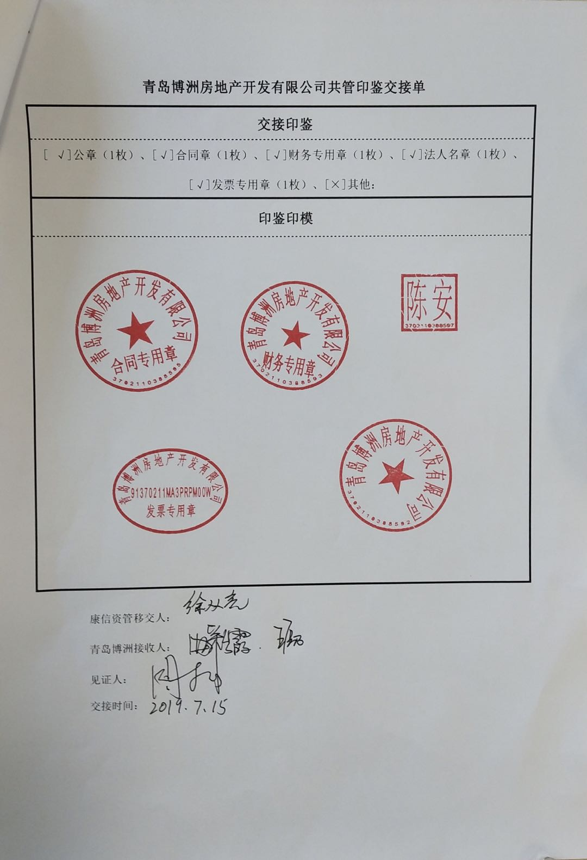

附件2： 启动成本明细

日期 | 事项 | 金额（元） | 一级科目
2019/6/26 | 北京至青岛火车 | 310 | 启动
2019/6/26-7/10 | 市内交通 | 356 | 启动
2019/6/26-7/10 | 餐费 | 643 | 启动
2019/6/26 | 26号至30号住宿费 | 899 | 启动
2019/7/1 | 7月1日至2日住宿费 | 309 | 启动
2019/7/3 | 3号住宿费 | 242 | 启动
2019/7/4 | 7月4日至7月9日住宿费 | 1624 | 启动
2019/7/5 | 徐从亮7月6-9日住宿费 | 996 | 启动
2019/7/10 | 青岛至北京火车 | 313.5 | 启动
2019/7/5 | 徐从亮广州至青岛机票 | 815 | 启动
2019/7/9 | 房租押金 | 2500 | 启动
2019/7/9 | 房租中介费 | 2530 | 启动
2019/7/9 | 首月房租 | 2812 | 启动
2019/7/9 | 安家费 | 500 | 启动
总 计 |  | 14849.5

附件3： 收款账户信息
户 名：北京康信君安资产管理有限公司
纳税人识别号：91110108318246596L
开 户 行：上海银行北京安贞支行
开户账号：03002579579

